AREA DE TECNOLOGIA E INFORMATICA

GRADO DECIMO

SEGUNDO PERIODO

GUIA No. 2

Semana del 4 al 15 de mayo del 2020

Nombre del estudiante:______________________________________________________________________

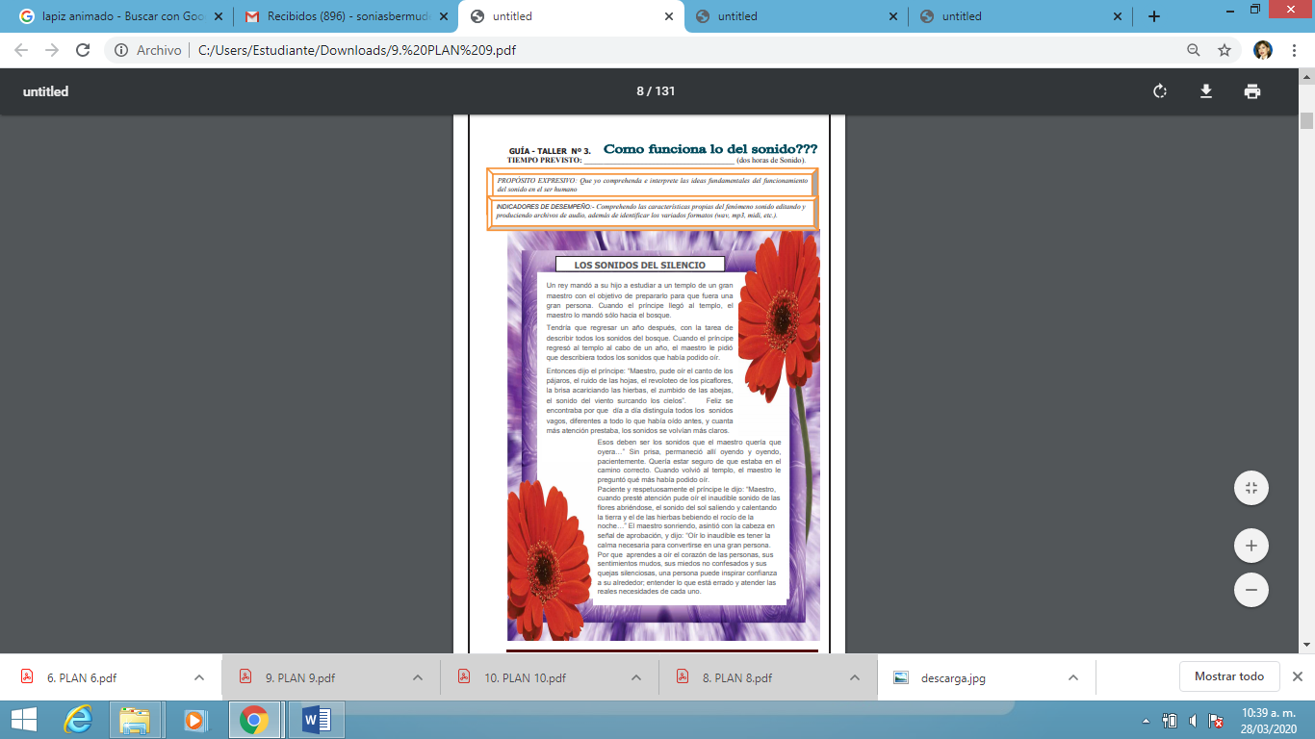**COMO FUNCIONA LO DEL SONIDO??**

**RESPONDE:**

¿Cuál es la idea principal de la lectura?

Escribe dos pensamientos sobre el texto leído y grafícalos.

El sonido: El sonido es cualquier vibración que se transmite por una onda acústica a través de un cuerpo. Lo recibimos a través del oído gracias a las vibraciones que produce el sonido. El silencio es cuando presenciamos la ausencia del sonido. El ruido es cualquier sonido que pueda ser un tanto desagradable.

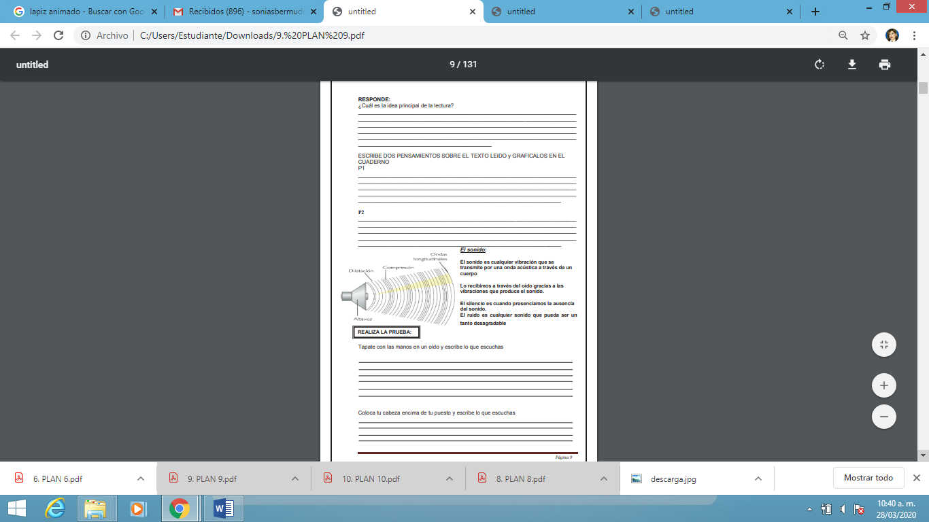

1. Tapate con las manos en un oído y escribe lo que escuchas.
2. Coloca tu cabeza encima de su puesto y escribe lo que escuchas.

***EDITOR DE AUDIO:* Se** define editor digital de audio como cualquier aplicación para manipular capturas de audio en formato digital. Como creadores multimedia, normalmente utilizamos los editores de audio para la grabación, la modificación de la duración, la mezcla de múltiples pistas, la aplicación de efectos, y en general para la mejora del audio y la conversión entre diferentes formatos.

Los editores diseñados para usarse con música permiten al usuario realizar las siguientes tareas:

* Grabar audio desde una o más entradas y almacenar las grabaciones en la memoria de la computadora como audio digital.
* Editar el tiempo de inicio, tiempo de detención y duración de cualquier sonido en la línea de tiempo de audio.
* Atenuar el sonido al comienzo o al final de un clip (*fade-in* y *fade-out*; por ejemplo durante los aplausos en una presentación), o entre clips (*crossfading*).
* Mezclar múltiples fuentes de sonido, combinarlas a varios niveles de volumen y cambiar el *panning* de canal a canal a una o más pistas de salida.
* Aplicar efectos simples o avanzados, o filtros, como compresión, expansión, *flanger*, reverberación, reducción de ruido y ecualización para cambiar el audio.
* Reproducir sonido (a menudo después de haber sido mezclado) que puede ser enviado a una o más salidas, como parlantes, procesadores adicionales o un medio de grabación.
* Convertir entre distintos formatos de archivo de audio, o entre diferentes niveles de calidad de sonido.

*Generalmente estas tareas pueden ser realizadas de un modo no lineal y no destructivo.* Para la edición de audio podemos utilizar distintos programas que nos ayudan a mezclar, insertar

voz o sonido.

**ACTIVIDAD:** Consultar que clase de reproductor de sonido tiene su computador, celular o table. Escribirlo y la versión que es.

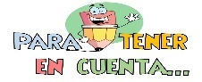

Les informo que estaré pendiente desde mi cuenta de correo institucional [sonia.bermudez@cus.edu.co](mailto:sonia.bermudez@cus.edu.co) atendiendo y dando la orientación de cada una de mis clases a través del chat, wapsApp por los grupos ya establecidos y dando respuesta a sus correos, además por Zoom. Las guías y orientaciones generales de mi clase se encuentra disponibles en la página [www.cus.edu.co](http://www.cus.edu.co) blogs de docentes con mi nombre, en la plataforma de las notas [www.](http://www.capros.com)caproces.com y en los correos electrónicos de cada uno de ustedes. Cada correo enviado por ustedes debe tener la el nombre y el grado. La atención de Padres de Familia a mi número de celular 3166676758, pero solo en el día y hora establecidos por la Institución.

SONIA STELLA BERMUDEZ CUEVAS

Docente